POLOS GERADORES DE VIAGENS: PADRÕES DE VIAGENS CARACTERIZADAS PELAS INSTITUIÇÕES DE ENSINO SUPERIOR DE CAJAZEIRAS - PARAÍBA

JONAS F. RODRIGUES (IFPB, Campus Cajazeiras), ANA CLARA L COELHO (IFPB, Campus Cajazeiras), IZADORA V COELHO (IFPB, Campus Cajazeiras), VITÓRIA M DE SÁ OLIVEIRA (IFPB, Campus Cajazeiras)

E-mails: jonas.rodrigues@academico.ifpb.edu.br, clara.coelho@academico.ifpb.edu.br, izadora.vidal@academico.ifpb.edu.br, vitoria.sa@academico.ifpb.edu.br.
Área de conhecimento:(Tabela CNPq): 3.01.01.00-0 Construção Civil.
Palavras-Chave: transporte; migração estudantil; sistema viário.

- Introdução
Decorrente dos avanços econômicos e políticos no Brasil, o número de instituições de ensino superior (IES) teve um crescimento nos últimos anos. De acordo com o CNM (2015), o IBGE constatou que entre 2001 e 2014 o número de municípios que possuíam faculdades e universidades foi de 19,6% para 39,9%, facilitando o acesso da população à graduação.
As IES proporcionam, além da geração de emprego e renda, formação qualificada de novos profissionais. Visando crescimento, cidades menores buscam a instalação de novas IES para suprir as necessidades de uma região. Desse modo, alunos, professores e funcionários que moram na cidade ou em localidades próximas possuem a alternativa de se transportarem diariamente, enquanto os de municípios distantes têm a opção de mudarem-se para a cidade.
Com base nisso, podemos considerar essas organizações como Polos Geradores de Viagens (PGV). Segundo Jacques et al. (2010), embora de diferentes naturezas, os PGV’s consistem em empreendimentos que têm em comum o potencial de atrair e produzir um número de viagens que impactam os sistemas viários e de transportes da região onde se localizam. O presente artigo objetiva proporcionar dados referentes às viagens realizadas por estudantes que frequentam instituições públicas e privadas na cidade de Cajazeiras – Paraíba, de forma qualitativa e quantitativa.
- Materiais e Métodos
O presente trabalho se apresenta através de uma abordagem descritiva e quantitativa dos padrões de viagens, pois busca descrever concepções realizadas por uma pesquisa com os alunos das instituições de ensino superior de Cajazeiras, a qual foi codificada numericamente. Diante disso, a metodologia utilizada neste trabalho corresponde à seleção, coleta e tratamento dos dados para a caracterização dos padrões de viagens dos estudantes das IES.
Selecionar as IES foi a primeira etapa da pesquisa. Para a aplicação, foram escolhidas 5 instituições da cidade de Cajazeiras, onde 2 são públicas (Universidade Federal da Paraíba – UFCG e Instituto Federal de Educação, Ciência e Tecnologia da Paraíba – IFPB) e 3 são particulares (Faculdade Santa Maria - FSM, Faculdade São Francisco - FASP e Faculdade de Filosofia, Ciências e Letras de Cajazeiras – FAFIC).
Em seguida, coletou-se os dados para a continuidade da pesquisa. Essa coleta foi realizada através de um formulário virtual, aplicado diretamente aos estudantes das instituições selecionadas, obtendo respostas de alunos das cincos instituições escolhidas durante o período de 25 de novembro até 04 de dezembro de 2020.
Ademais, na terceira etapa, os resultados obtidos foram extraídos de modo que houvesse uma compilação de dados e, por conseguinte, foram organizados através de gráficos gerados através do Google Forms e mapas criados pelo QGIS, onde pôde-se observar, de forma clara, sobre a caracterização dos padrões de viagens dos alunos.
A Equação (1) calcula a margem de erro.
$$Margem de erro=Z \frac{σ}{\sqrt{n}}$$

em que n é o tamanho da amostra; $σ$ é o desvio padrão da população e Z é o padrão de assertividade.
Foi estabelecida uma margem de erro máxima de 10% para que os resultados sejam aceitáveis e precisos.
- Resultados e Discussão
3.1 População, Amostra, Nível de Confiança e Margem de Erro
Através dos dados obtidos nas direções gerais das IES participantes do estudo e por meio de matéria jornalística da cidade, obteve-se uma estimativa da população de estudantes que somou 8031 alunos, sendo eles: 836 do Instituto Federal de Educação, Ciência e Tecnologia da Paraíba (IFPB); 2042 da Universidade Federal de Campina Grande (UFCG); 3480 da Faculdade Santa Maria (FSM); 923 da Faculdade de Filosofia, Ciências e Letras de Cajazeiras (FAFIC); aproximadamente 750 da Faculdade São Francisco da Paraíba (FASP).
Após os formulários aplicados, foram obtidas 239 respostas válidas, que corresponde a nossa amostra de pesquisa. Com esses dados, o nível de confiança padrão de assertividade utilizado foi de 95% (que é de 1,96) e chegou-se a uma margem de erro de 6%, que está dentro dos padrões de confiabilidade.
3.2 Da Origem dos Estudantes
O Gráfico 1 mostra onde os estudantes residem em períodos de aula presencial.

Gráfico 1: onde os estudantes residem em períodos de aula presencial.

É possível observar que as IES particulares atraem mais estudantes de outros municípios do que as públicas. E, dos que declararam morar em Cajazeiras, outro dado foi relevante: 48,76% afirmaram que se mudaram para a cidade apenas por motivos de estudo. Ou seja, a maior parte dos alunos de Cajazeiras não são naturais da cidade.
Sobre os tipos de migração, das respostas válidas, 118 se comportam como migração pendular e 59 como migração sazonal. Estudantes que realizam migrações sazonais têm períodos de retorno que variam de uma vez por semana a uma vez por semestre, enquanto que os por migrações pendulares, retornam às suas cidades diariamente.
Além disso, a maioria dos alunos que migram para Cajazeiras são de cidades circunvizinhas no Nordeste. Analisando os municípios dos que migram sazonalmente e dos que optam pelas migrações pendulares, pode-se notar que a distância entre suas cidades natais e Cajazeiras é um fator decisivo. Normalmente, os de municípios mais distantes são os que optam pela sazonalidade, como mostram os mapas da Figura 1 e 2.
A Figura 1 mostra o mapa dos estudantes que optam por ir e vir todos os dias: raio de 85km.
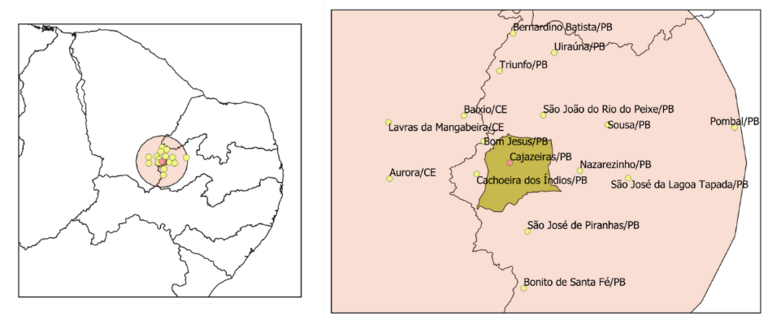
Figura 1: mapa dos estudantes que optam por ir e vir todos os dias: raio de 85km.

A Figura 2 mostra o mapa dos estudantes que optam por se mudar para Cajazeiras: raio de 410km.
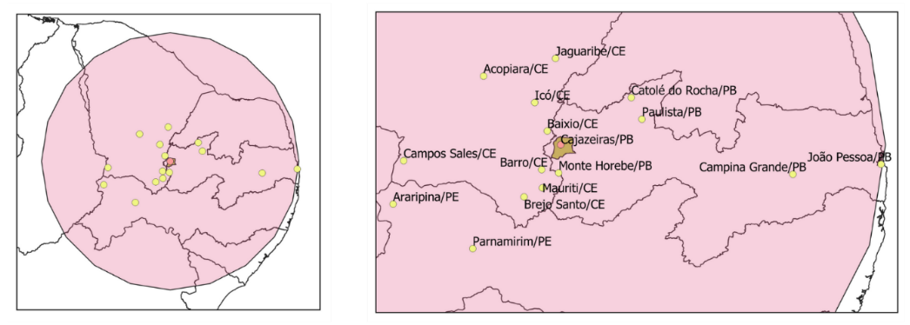
Figura 2: mapa dos estudantes que optam por se mudar para Cajazeiras: raio de 410km.
3.3 Meios de Transporte, Quantidade e Duração das Viagens
Geograficamente, há uma característica que torna alguns resultados do formulário um tanto quanto previsíveis. Enquanto as duas IES Públicas se localizam no meio urbano, as duas maiores IES particulares ficam localizadas na BR. Com essa condição evidenciada, é possível prever que a quantidade de pessoas que vão a pé para a IES será maior nas públicas. E, isso, não necessariamente terá significado financeiro.
Ao analisar e comparar os dados, foi possível perceber que há uma diferença relevante em relação aos transportes utilizados pelos alunos que residem na cidade e os que não. Dos alunos que residem em Cajazeiras e estudam em IES públicas, 37,7% relataram ir e vir à pé da IES, 31,1% de moto e os demais divididos entre carro e transporte coletivo. Dos alunos que residem em Cajazeiras e estudam em IES particulares, 35% relataram utilizar moto, 30% carro, 28,3% transporte coletivo particular e o restante transporte coletivo público. Dos estudantes que não residem em Cajazeiras e estudam em IES públicas, 97,8% utilizam transporte coletivo público e particular e 2,2% carro. Os que não residem em Cajazeiras e estudam em IES particulares, 95,9% optam pelo transporte coletivo público e particular e o restante carro.
Dos alunos que residem em Cajazeiras e estudam em IES públicas, obteve-se que 54,1% fazem duas viagens por dia, 45,8% fazem quatro ou mais viagens por dia. Dos alunos que residem em Cajazeiras e estudam em IES particulares, 61,70% fazem duas viagens por dia e 38,40% fazem 4 ou mais viagens por dia.
Dos estudantes que não residem em Cajazeiras e estudam em IES públicas, 100% fazem duas viagens por dia. Já os que não residem e estudam em IES particulares, 91,8% fazem duas viagens por dia e 8,3% fazem 4 viagens por dia.
Analisando a duração das viagens foi possível notar que os alunos vindos de outros municípios, mesmo quando estudam em mais de um turno, preferem se manter na cidade até o fim do expediente de aulas, enquanto os que moram em Cajazeiras têm mais liberdade para fazerem mais de 2 viagens por dia. Também observa-se que a duração das viagéns é mais um motivo para o reduzido número de viagens dos estudantes que não residem em Cajazeiras. Em média, os alunos que moram em Cajazeiras gastam até 20 minutos por viagem, enquanto os alunos que moram em outros municípios gastam até 1 hora e meia. Ou seja, a quantidade de horas diárias gastas com transporte, para os alunos que moram em outro município, inviabiliza um número elevado de viagens diárias.
- Considerações Finais
Considerados como PGVs, as Instituições de Ensino Superior são empreendimentos que atraem pessoas de diversos lugares, produzindo um número de viagens considerável para um determinado local. Ao analisar os resultados obtidos na cidade de Cajazeiras, observou-se que há um alto índice de migração para a cidade que se localiza os PGVs, devido à graduação. Pôde-se perceber que, dos 239 estudantes que responderam ao formulário, 24,7% mudaram-se definitivamente para a cidade (média de 166km de Cajazeiras), exclusivamente por causa da faculdade, enquanto 49,4% se deslocam diariamente da cidade de origem até à instituição (média de 56km de Cajazeiras).
Ao analisar os meios de transportes utilizados pelos alunos para se deslocarem de suas residências até às IES, percebeu-se que ainda há um grande número de alunos que utilizam os modais motorizados – carros e motocicletas –, o que evidencia, ainda, a dependência dos alunos a esses tipos de transportes. Já os alunos que residem fora da cidade, possuem a maior taxa de utilização de transporte coletivo público e particular – ônibus e vans –, que por sua vez, colabora para a redução dos impactos causados pelos PGVs.
As viagens realizadas pelos estudantes têm impacto direto no sistema viário e de transporte, bem como no movimento migratório para a cidade. Também, destaca-se a necessidade de pesquisas que visem ampliar a amostra com a inclusão de docentes e funcionários, e ainda a caracterização dos impactos causados por esses PGVs.
Referências
JACQUES, M. A. P., BERTAZZO, A., CALARRAGA, J. e HERZ, M. Nova abordagem para o estudo das viagens geradas nas instituições de ensino. Transportes, vol. 18, n. 1, p. 75-85. 2010.
CONFEDERAÇÃO NACIONAL DE MUNICÍPIOS. Dobra a quantidade de Municípios com instituições de ensino superior, diz IBGE. 2015. CNM [Online], 2015. Disponível em: <https://www.cnm.org.br/comunicacao/noticias/dobra-a-quantidade-de-municipios-com-instituicoes-de-ensino-superior-diz-ibge>. Acesso em: 06 Dezembro. 2020.

